**TRƯỜNG ĐẠI HỌC SƯ PHẠM KỸ THUẬT TP.HCM**

**KHOA ĐIỆN - ĐIỆN TỬ**

-----🙞🙜🕮🙞🙜-----



**BÁO CÁO MÔN HỌC**

**Đồng hồ thời gian thực sử dụng RaspberryPi và cảm biến DS1307**

GVHD: Nguyễn Thanh Nghĩa

NHÓM: 04

NGUYỄN VĂN THIỆN………....…19161292

LÊ MINH KHA……………………..19161245

*Tp. Hồ Chí Minh, tháng 4 năm 2022*

**Mục lục**

**Phần 1: Tổng quan** 3

**1.1. Đặt vấn đề** 3

**1.2. Mục tiêu** 3

**Phần 2: Cơ sở lý thuyết:** 4

**2.1. Giới thiệu về ngôn ngữ Python, thư viện Datetime** 4

2.1.1. Ngôn ngữ Python 4

2.1.2. Thư viện Datetime 5

**2.2. Tổng quan về hệ thống** 5

2.2.1. Giới thiệu về kit Raspberry Pi 4 5

2.2.2. Mô-đun hiển thị LCD 16x2: 6

2.2.3. Kết nối module LCD 16x2 với Raspberry Pi: 8

2.2.4. Cảm biến RTC DS1307 9

2.2.4.1 Sơ đồ chân của cảm biến RTC DS1307 10

2.2.4.2 Thông số kỹ thuật của cảm biến RTC DS1307 10

**2.4. Cài đặt hệ điều hành cho kit Raspberry Pi 4** 12

**Phần 3: Thi công hệ thống** 24

**3.1. Các bước tiến hành** 24

**3.2. Sơ đồ kết nối mạch** 24

**3.3. Cài đặt thư viện** 24

**3.4. Code chương trình** 26

**Phần 4: Kết quả, nhận xét:** 30

**Liệt kê hình vẽ**

Hình 1.1: Mạch đồng hồ thời gian thực 4

Hình 2.1: Raspberry Pi 4. 6

Hình 2.2: Sơ đồ chân kết nối của Raspberry Pi. 7

Hình 2.3 Modul LCD 16x2 8

Hình 2.4: Các chân của LCD 16x2 8

Hình 2.5: Kết nối giữa các chân Raspberry với các chân LCD 10

Hình 2.6: Modul cảm biến DS1307 10

Hình 2.7: Sơ đồ chân DS1307 11

Hình 3.1: Sơ đồ kết nối mạch 25

Hình 3.2: Kích hoạt tùy chọn I2C 26

Hình 3.3: Địa chỉ I2C của modul DS1307 27

Hình 4.1: Kết quả thực hiện 31

**Liệt kê các bảng**

Bảng 2.1: Chức năng các chân của LCD 16x2 9

Bảng 2.2: Chức năng của các chân DS1307 11

# **Phần 1: Tổng quan**

## **1.1. Đặt vấn đề**

Ngày nay, thời gian là một tài sản vô cùng quan trọng của mỗi người, việc quản lý thời gian không chỉ phụ thuộc vào mỗi cá nhân mà còn phải nhờ có các công cụ, mà tiêu biểu là 1 chiếc đồng hồ. Do vậy nhóm em quyết định chọn đề tài “Đồng hồ thời gian thực sử dụng RaspberryPi và biến DS1307”

Bên cạnh việc hiển thị thời gian, có thể kết nối với chuông báo thức khi đến thời gian cài đặt trước. Do vậy chiếc đồng hồ này có thể đặt ở nhà, phòng ngủ, trên bàn làm việc, bàn học tập của học sinh, sinh viên,…

## **1.2. Mục tiêu**

Đề tài là bước đầu tìm hiểu những ứng dụng của raspberry trong thực tế, đồng thời cũng là bước triển khai những kiến thức đã được học. Thông qua việc nghiên cứu và làm việc nghiêm túc để rèn luyện tác phong, cũng như hoàn thiện phương pháp, tư duy nghiên cứu, giải quyết một vấn đề. Với những mục tiêu của đề tài hướng đến là:

- Tìm hiểu về ứng dụng cảm biến DS1307.

- Tìm hiểu kit Raspberry Pi.

- Xây dựng chương trình đọc và hiể thị thời gian dùng kit Raspberry Pi

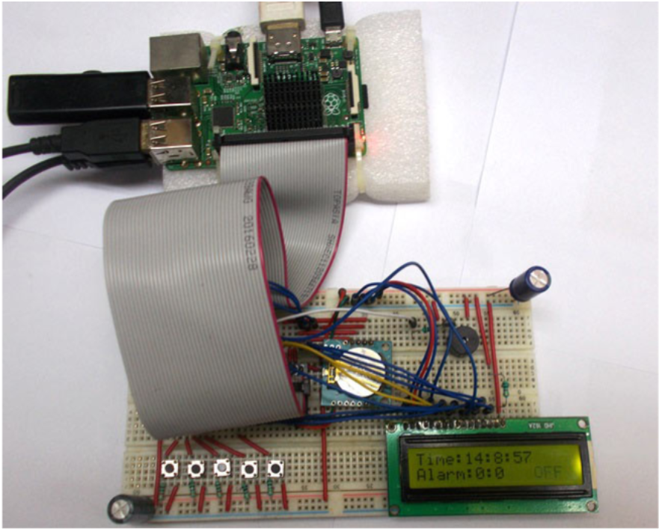

Hình 1.1: Mạch đồng hồ thời gian thực

# **Phần 2: Cơ sở lý thuyết:**

## **2.1. Giới thiệu về ngôn ngữ Python, thư viện Datetime**

### 2.1.1. Ngôn ngữ Python

Python là ngôn ngữ lập trình được sử dụng rất phổ biến ngày nay để phát triển

nhiều loại ứng dụng phần mềm khác nhau như các chương trình chạy trên desktop,

server, lập trình các ứng dụng web... Ngoài ra Python cũng là ngôn ngữ ưa thích

trong ngành khoa học về dữ liệu (data science) cũng như là ngôn ngữ phổ biến để

xây dựng các chương trình trí tuệ nhân tạo trong đó bao gồm machine learning.

Được tạo ra bởi Guido Van Rossum, thiết kế bắt đầu vào cuối những năm 1980 và

được phát hành lần đầu tiên vào tháng 2 năm 1991.

Đặc Điểm Nổi Bật Của Python.

- Python là ngôn ngữ dễ học: ngôn ngữ Python có cú pháp đơn giản, rõ ràng sử dụng một số lượng không nhiều các từ khoá, hạn chế các kí hiệu, cấu trúc, cú pháp. Do đó Python được đánh giá là một ngôn ngữ lập trình thân thiện với người mới học. Python là một ngôn ngữ phân biệt kiểu chữ HOA, chữ thường.

- Python là ngôn ngữ dễ hiểu: mã lệnh (source code hay đơn giản là code) viết bằng ngôn ngữ Python dễ đọc và dễ hiểu. Ngay cả trường hợp bạn chưa biết gì về Python bạn cũng có thể suy đoán được ý nghĩa của từng dòng lệnh trong source code.

- Python có khả năng tương thích cao (highly portable): Chương trình phần mềm viết bằng ngôn ngữ Python có thể được chạy trên nhiều nền tảng hệ điều hành khác nhau bao gồm Windows, Mac OSX và Linux.

- Khả năng mở rộng và có thể nhúng: giả sử một ứng dụng đòi hỏi sự phức tạp rất lớn, chúng ta có thể dễ dàng kết hợp các phần code bằng C, C++ và những ngôn ngữ khác (có thể gọi được từ C) vào code Python. Điều này sẽ cung cấp cho các ứng dụng những tính năng tốt hơn cũng như khả năng scripting mà những ngôn ngữ lập trình khác khó có thể làm được.

- Ngôn ngữ thông dịch cấp cao: không giống như C/C++, với Python chúng ta không phải lo lắng những nhiệm vụ khó khăn như quản lý bộ nhớ, dọn dẹp những dữ liệu vô nghĩa... Khi chạy code Python, nó sẽ tự động chuyển đổi code sang ngôn ngữ máy tính có thể hiểu. Một ứng dụng viết bằng ngôn ngữ Python có thể bao gồm một hoặc nhiều tập tin khác nhau. Các tập tin chứa mã lệnh Python sẽ có phần mở rộng là .py (ví dụ hello.py, test.py...). Mã lệnh Python được viết tuân theo các quy tắc được quy định sẵn. Ứng dụng python sẽ được biên dịch bằng phần mềm có tên là Python Interpreter.

### 2.1.2. Thư viện Datetime

Trong Python, các lớp **date, time và datetime** cung cấp các hàm xử lý ngày, thời gian và khoảng thời gian. Date và datetime là đối tượng trong Python, vì vậy khi thao tác với chúng, thực tế là đang thao tác với các đối tượng chứ không phải chuỗi hoặc mốc thời gian. Bất cứ khi nào cần thao tác với ngày hoặc thời gian, ta cần nạp hàm datetime.

Các lớp datetime trong Python được phân thành 5 nhóm chính.

* date – Chỉ chứa thao tác với ngày (Tháng, ngày, năm)
* time – Chỉ thao tác với thời gian (Giờ, phút, giây, micro giây)
* datetime – Kết hợp giữa ngày và thời gian (Tháng, ngày, năm, giờ, giây, micro giây)
* timedelta – Một khoảng thời gian được sử dụng để thao tác với ngày
* tzinfo – Một lớp trừu tượng để thao tác với các múi giờ

## **2.2. Tổng quan về hệ thống**

### 2.2.1. Giới thiệu về kit Raspberry Pi 4

Raspberry Pi 4 là một sản phẩm mới nhất trong họ máy tính nhúng Raspberyy Pi, nó được ra đời vào năm 2019. Cấu hình của Raspberry Pi 4 nổi bật với vi mạch Broadcoom BCM2711, Cortex-A72 (ARM v8) 4 nhân 64 bit với tốc độ xử lý là 1,5GHz, đây là dòng vi mạch có tốc độ xử lý nhanh nhất từ trước đến nay. Phiên bản Raspberry Pi này hỗ trợ hai cổng micro-HDMI, hỗ trợ 2 cổng USB 2.0 và USB và 3.0, hỗ trợ wifi chuẩn IEEE 802.11 ac với Dual-Band 2,4GHz và 5GHz, hỗ trợ Bluetooth 5.0, hỗ trợ cổng Ethernet tốc độ cao (Giganet Ethernet) và hỗ trợ PoE (Power over Internet).

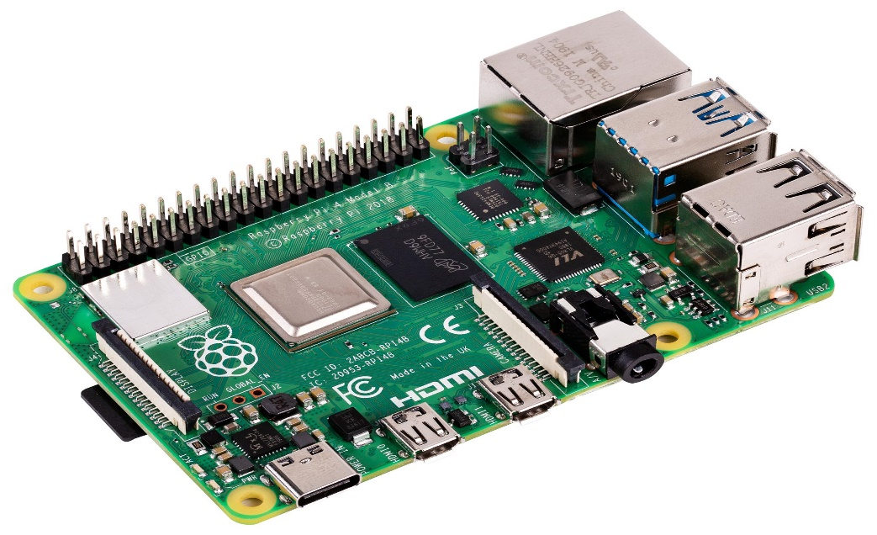

Hình 2.1: Raspberry Pi 4.

Raspberry Pi 4 bao gồm 40 chân:

* 26 chân GPIO. Khi thiết lập là input, GPIO có thể được sử dụng như chân interupt, GPIO 14 & 15 được thiết lập sẵn là chân input.
* 1UART, 1 I2C, 2 SPI, 1 PWM (GPIO 4).
* 2 chân nguồn 5V, 2 chân nguồn 3.3V, 8 chân GND.
* 2 chân ID EEPROM.

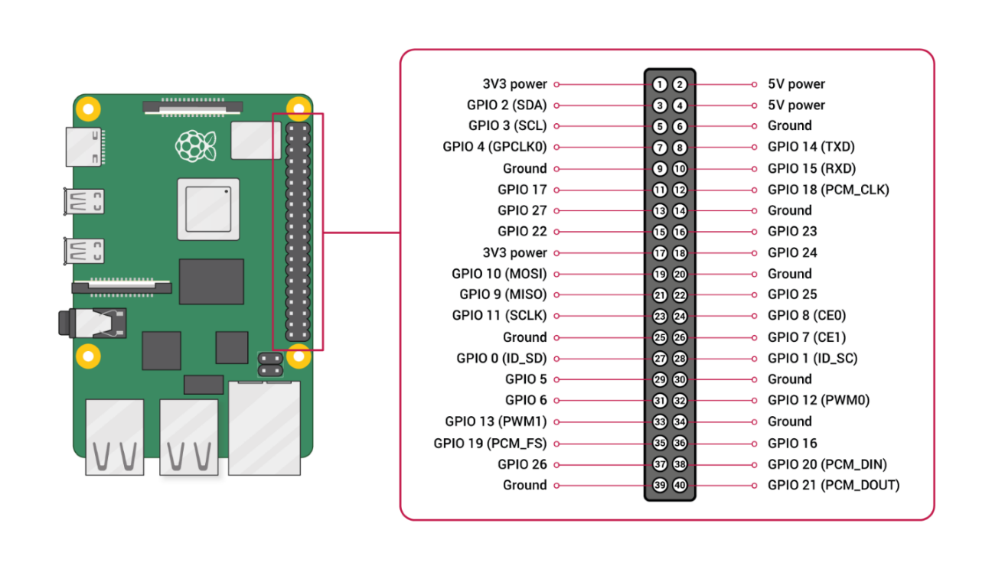

Hình 2.2: Sơ đồ chân kết nối của Raspberry Pi.

Có nhiều hệ điều hành cho Pi như:

* Raspbian: chính thức hệ điều hành, giao diện giống như Windows / Mac / Linux.
* OSMC: KODI tích hợp, dùng máy xem phim, nghe nhạc.
* RetroPie: dùng trò chơi máy tính chơi game, hỗ trợ nhiều máy tính khác nhau.
* Ngoài ra còn có Ubuntu, Windows 10 IoT, RiscOS ...

### 2.2.2. Mô-đun hiển thị LCD 16x2:

Ngày nay, thiết bị hiển thị LCD (Liquid Crystal Display) được sử dụng trong rất nhiều các ứng dụng của VĐK. LCD có rất nhiều ưu điểm so với các dạng hiển thị khác: Nó có khả năng hiển thị kí tự đa dạng, trực quan (chữ, số và kí tự đồ họa), dễ dàng đưa vào mạch ứng dụng theo nhiều giao thức giao tiếp khác nhau, tốn rất ít tài nguyên hệ thống và giá thành rẽ …

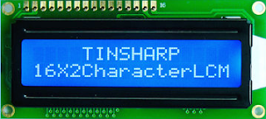

Hình 2.3 Modul LCD 16x2

Khi sản xuất LCD, nhà sản xuất đã tích hợp chíp điều khiển (HD44780) bên trong lớp vỏ và chỉ đưa các chân giao tiếp cần thiết. Các chân này được đánh số thứ tự và đặt tên như hình dưới đây:

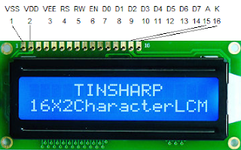

Hình 2.4: Các chân của LCD 16x2

**Chức năng các chân :**

|  |  |  |
| --- | --- | --- |
| Chân | Kí hiệu | Mô tả |
| 1 | VSS | Chân nối đất cho LCD, khi thiết kế mạch ta nối chân này với GND của mạch điều khiển |
| 2 | VDD | Chân cấp nguồn cho LCD, khi thiết kế mạch ta nối chân này với VCC=5V của mạch điều khiển |
| 3 | VEE | Điều chỉnh độ tương phản của LCD. |
| 4 | RS | Chân chọn thanh ghi (Register select). Nối chân RS với logic “0” (GND) hoặc logic “1” (VCC) để chọn thanh ghi.  + Logic “0”: Bus DB0-DB7 sẽ nối với thanh ghi lệnh IR của LCD (ở chế độ “ghi” - write) hoặc nối với bộ đếm địa chỉ của LCD (ở chế độ “đọc” - read)  + Logic “1”: Bus DB0-DB7 sẽ nối với thanh ghi dữ liệu DR bên trong LCD. |
| 5 | R/W | Chân chọn chế độ đọc/ghi (Read/Write). Nối chân R/W với logic “0” để LCD hoạt động ở chế độ ghi, hoặc nối với logic “1” để LCD ở chế độ đọc. |
| 6 | E | Chân cho phép (Enable). Sau khi các tín hiệu được đặt lên bus DB0-DB7, các lệnh chỉ được chấp nhận khi có 1 xung cho phép của chân E.  + Ở chế độ ghi: Dữ liệu ở bus sẽ được LCD chuyển vào(chấp nhận) thanh ghi bên trong nó khi phát hiện một xung (high-to-low transition) của tín hiệu chân E.  + Ở chế độ đọc: Dữ liệu sẽ được LCD xuất ra DB0-DB7 khi phát hiện cạnh lên (low-to-high transition) ở chân E và được LCD giữ ở bus đến khi nào chân E xuống mức thấp. |
| 7-14 | DB0-DB7 | Tám đường của bus dữ liệu dùng để trao đổi thông tin với MPU. Có 2 chế độ sử dụng 8 đường bus này :  + Chế độ 8 bit : Dữ liệu được truyền trên cả 8 đường, với bit MSB là bit DB7.  + Chế độ 4 bit : Dữ liệu được truyền trên 4 đường từ DB4 tới DB7, bit MSB là DB7 |
| 15 | - | Nguồn dương cho đèn nền |
| 16 | - | GND cho đèn nền |

Bảng 2.1: Chức năng các chân của LCD 16x2

* Ghi chú : Ở chế độ “đọc”, nghĩa là MPU sẽ đọc thông tin từ LCD thông qua các chân DBx.   
Còn khi ở chế độ “ghi”, nghĩa là MPU xuất thông tin điều khiển cho LCD thông qua các chân DBx.

### 2.2.3. Kết nối module LCD 16x2 với Raspberry Pi:

Chúng ta hãy xem cách chúng ta có thể kết nối module LCD 16x2 này với Raspberry Pi.

Kết nối giữa Raspberry Pi và LCD được hiển thị trong bảng dưới đây:

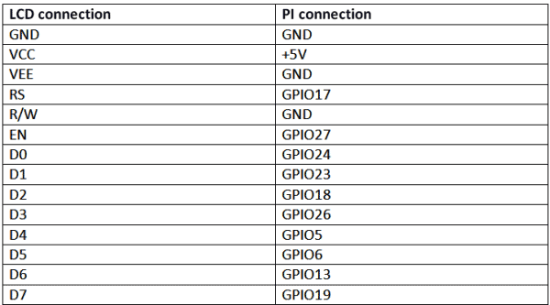

Hình 2.5: Kết nối giữa các chân Raspberry với các chân LCD

### 2.2.4. Cảm biến RTC DS1307

DS1307 là chip thời gian thực hay RTC (Read time clock). Đây là một IC tích hợp cho thời gian bởi vì tính chính xác về thời gian tuyệt đối cho thời gian : Thứ, ngày,tháng, năm, giờ, phút, giây. DS1307 là chế tạo bởi Dallas. Chip này có 7 thanh ghi 8 bit mỗi thanh ghi này chứa : Thứ , ngày, tháng, năm, giờ , phút, giây. Ngoài ra DS1307 còn chứa 1 thanh ghi điều khiển ngõ ra phụvà 56 thanh ghi trống các thanh ghi này có thể dùng như là RAM. DS1307 được đọc thông qua chuẩn truyền thông I2C nên do đó đểđọc được và ghi từ DS1307 thông qua chuẩn truyền thông này. Do nó được giao tiếp chuẩn I2C nên cấu tạo bên ngoài nó rất đơn giản. Ví dụ 1 dạng đóng vỏ của DS1307 như sau :

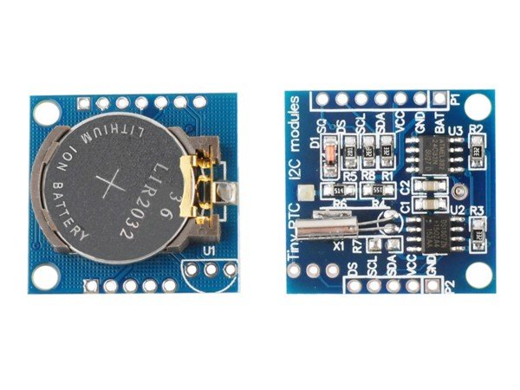

Hình 2.6: Modul cảm biến DS1307

### 2.2.4.1 Sơ đồ chân của cảm biến RTC DS1307

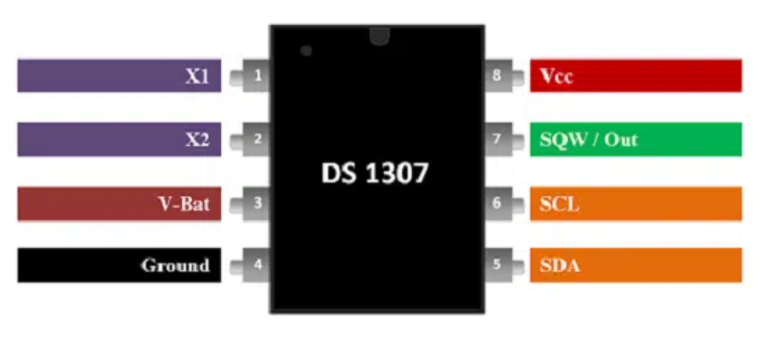

Hình 2.7: Sơ đồ chân DS1307

|  |  |  |
| --- | --- | --- |
| Số chân | Tên chân | Mô tả |
| 1,2 | X1,X2 | Bộ tạo giao động thạch anh được kết nối vào các chân này |
| 3 | V-Bat | Chân kết nối với nguồn dương của cục pin |
| 4 | Ground | Chân nối đất của IC |
| 5,6 | SCL và SDA | Các chân giao tiếp I2C với CPU |
| 7 | SQW/Ra | Chân xuất xung vuông |
| 8 | Vcc | Chân cấp nguồn thường là 5v |

Bảng 2.2: Chức năng của các chân DS1307

### 2.2.4.2 Thông số kỹ thuật của cảm biến RTC DS1307

* IC chính: RTC DS1307 + EEPROM AT24C32.
* Nguồn cung cấp: 5VDC.
* Giao tiếp: I2C.
* Lưu trữ và cung cấp các thông tin thời gian thực: ngày, tháng, năm, giờ, phút, giây,...
* Có pin backup duy trì thời gian trong trường hợp không cấp nguồn.
* Có ngõ ra tần số 1Hz.
* Kích thước: 27 x 28 x 8.4mm.LM35 có thể đo nhiệt độ trong phạm vi từ -55°C. đến 150°C. Độ chính xác thực tế của cảm biến: ±1/4°C ở nhiệt độ phòng và ±3/4°C trong phạm vi nhiệt độ từ -55°C đến 150°C. Việc chuyển đổi điện áp đầu ra sang °C cũng dễ dàng và trực tiếp.

**2.2.4.3 Nguyên lý hoạt động của cảm biến RTC DS1307**

DS1307 hoạt động với vai trò slave trên đường bus nối tiếp.Việc truy cập được thi hành với chỉ thị start và một mã thiết bị nhất định được cung cấp bởi địa chỉ các thanh ghi. Tiếp theo đó các thanh ghi sẽ được truy cập liên tục đến khi chỉ thị stop đươc thực thi. Vcc: nối với nguồn X1,X2: nối với thạch anh 32,768 kHz Vbat: đầu vào pin 3V GND: đất SDA: chuỗi data SCL: dãy xung clock SQW/OUT: xung vuông/đầu ra driver DS1307 là một IC thời gian thực với nguồn cung cấp nhỏ, dùng để cập nhật thời gian và ngày tháng với 56 bytes SRAM. Địa chỉ và dữ liệu được truyền nối tiếp qua 2 đường bus 2 chiều. Nó cung cấp thông tin về giờ, phút, giây , thứ, ngày , tháng, năm. Ngày cuối tháng sẽ tự động được điều chỉnh với các tháng nhỏ hơn 31 ngày,bao gồm cả việc tự động nhảy năm. Đồng hồ có thể hoạt động ở dạng 24h hoặc 12h với chỉ thị AM/PM.

**2.3. Giới thiệu hệ điều hành cho kit Raspberry Pi 4**

Có 5 phiên bản hệ điều hành được cung cấp chính thức cho Raspberry Pi:

- Raspbian "wheezy": Đây là distro dựa trên Debian wheezy, sử dụng hard- float ABI (tính toán dấu chấm động bằng phần cứng) cho thời gian chạy các ứng dụng nhanh hơn với giao diện LXDE (thay vì GNOME). Có đầy đủ web browser, media player, tools, etc ... Nói chung này dành cho những người muốn dùng Raspberry Pi như một cái PC.

- Soft-float "wheezy": Vẫn được xây dựng dựa trên Debian wheezy nhưng việc xử lý dấu chấm động được thực hiện bằng phần mềm. Việc này giúp bạn có thể sử dụng máy ảo Java (Oracle JVM) trên Raspberry.

- Arch Linux: Phiên bản giành cho ARM. Đảm bảo thời gian khởi động trong vòng 10 giây. Chỉ khởi động và load các gói cần thiết. Để sử dụng được Arch Linux bạn cần có kiến thức cơ bản về Linux.

- Pidora: Là phiên bản của Fedora được tối ưu cho RPi, có sẵn giao diện đồ họa. Giành cho những ai đã quen xài Fedora. RISC OS: Là hệ điều hành do nhómphát triển ARM thiết kế riêng. Đây không phải là một phiên bản Linux, do vậy bạn cần làm quen với cấu trúc và câu lệnh đặc trưng cho hệ điều hành này.

Ngoài ra còn nhiều hệ điều hành khác bạn có thể cài đặt: Raspbmc, Android... Trong đề tài nhóm chúng em đã lựa chọn hệ điều hành Raspbian là hệ điều hành cho kit Raspberry Pi 3.

## **2.4. Cài đặt hệ điều hành cho kit Raspberry Pi 4**

**Bước 1:** Đăng nhập vào UTEX sau đó tải các phần mềm được đính kèm trong link đính kèm ở mục “Phần mềm học tập” về máy

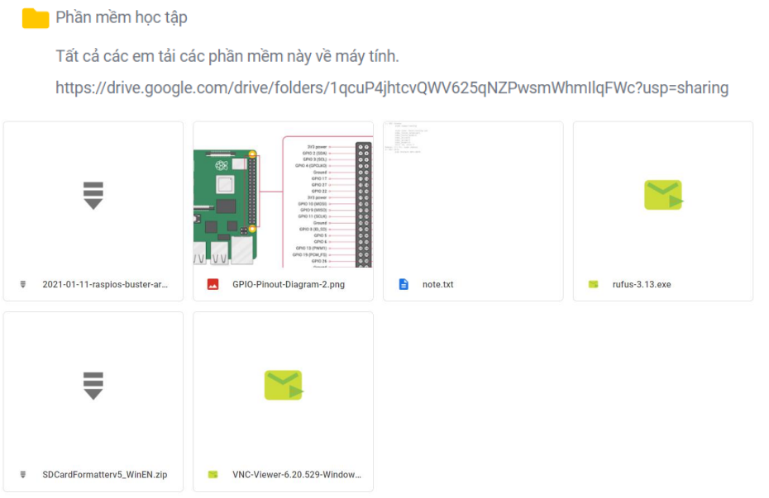

**Bước 2:** Giái nén các file.zip

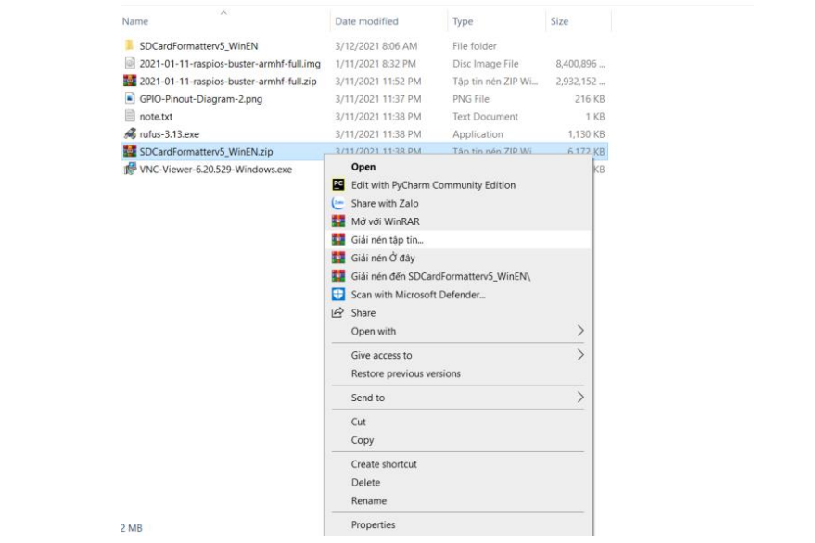

**Bước 3:** Bắt đầu cài đặt phần mềm SD Card Formatter 5.0.1 Setup.exe

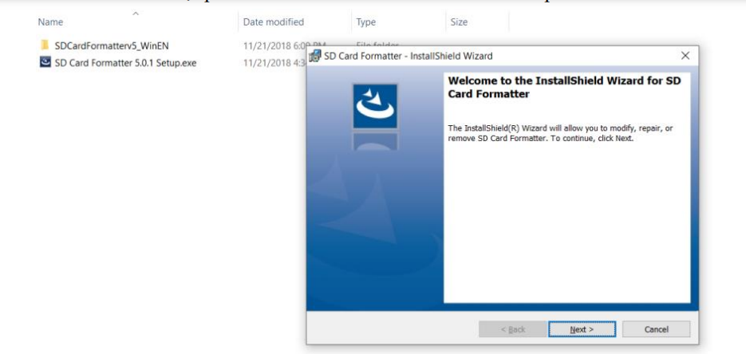

Chọn ***next*** để tiếp tục

Click chọn *I accept the terms in the license agrrement* sau đó chọn ***Next***

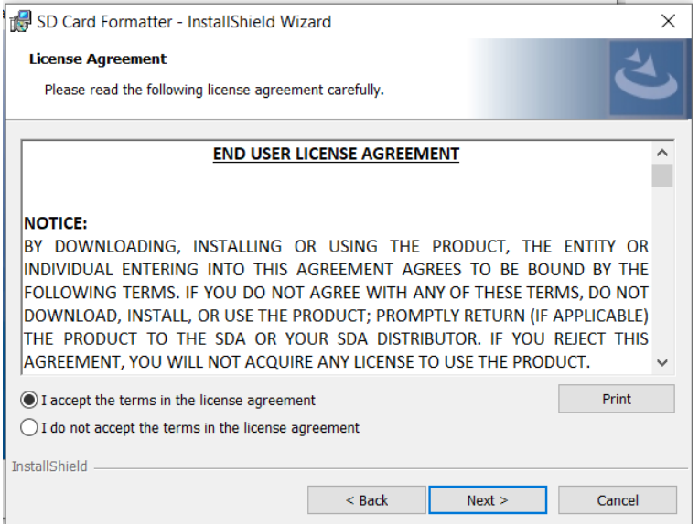

Chọn vị trí lưu sau đó chọn ***Next*** để tiếp tục

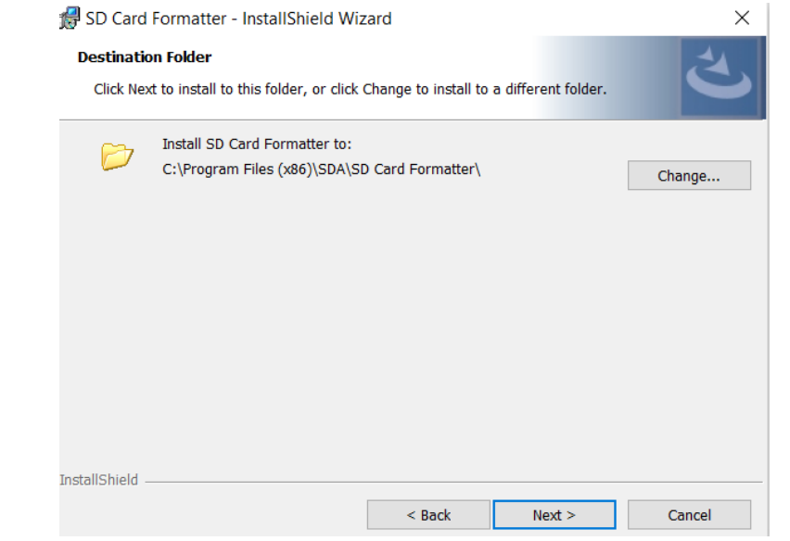

Click chọn ***Install*** và chờ đợi cài đặt

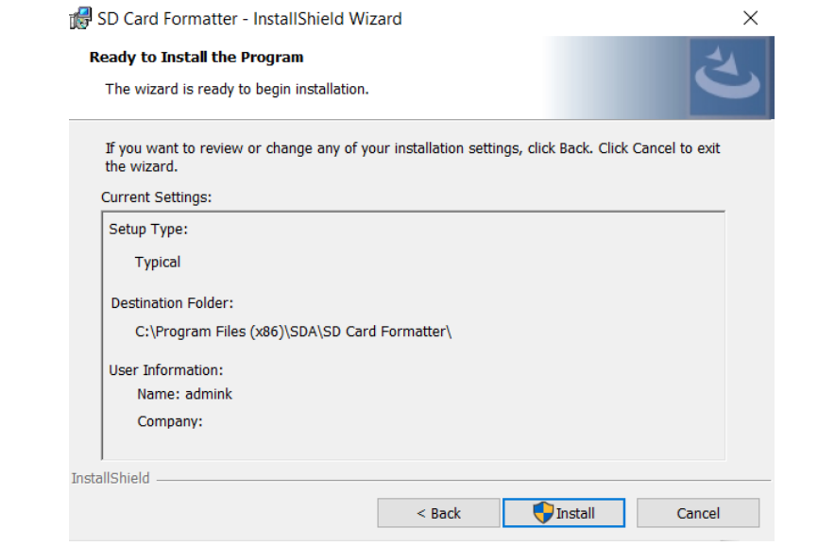

Click chọn ***Finish*** để hoàn tất cài đặt

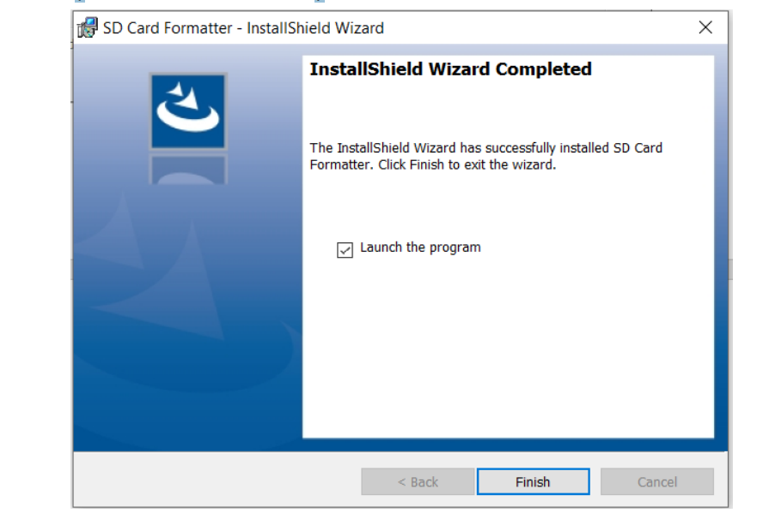

**Bước 4:** Khởi chạy phần mềm SD Card Formatter vừa cài đặt. Click chọn ***Format*** để tiến hành cài đặt

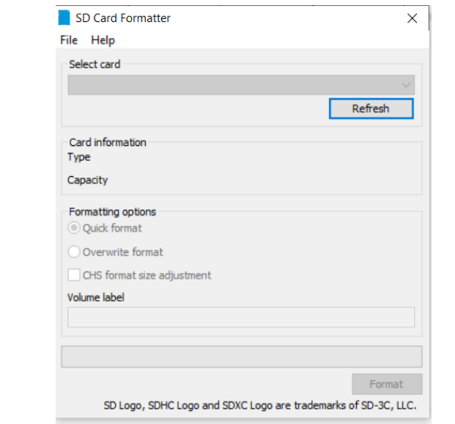

**Bước 5:** Chạy phần mềm Rufus-3.13.ext

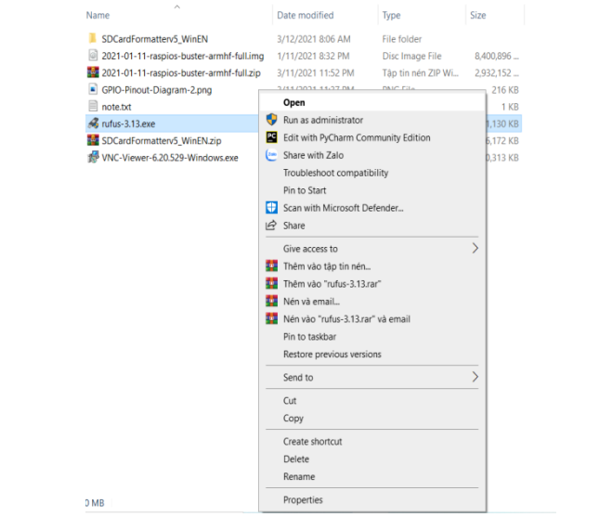

**Bước 6:** Ở mục Drive chọn ổ đĩa kết nối với Raspberry rồi chọn ***START*** để tiến hành

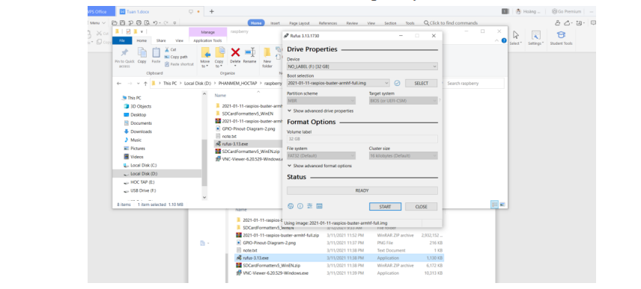

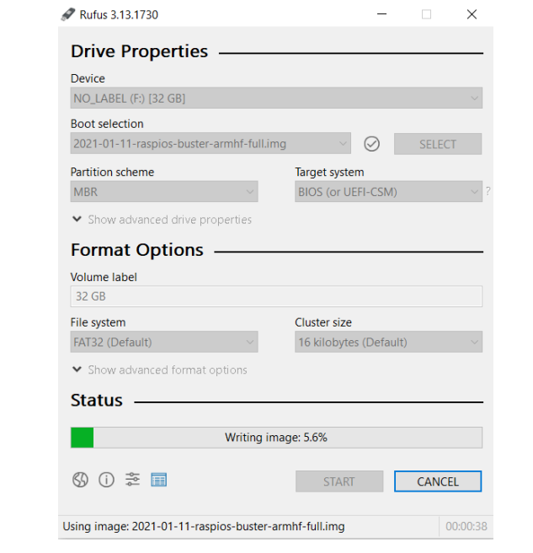

Sau khi hoàn tất phần kết nối cab để hiển thị và khởi động Raspberry Pi sẽ xuất hiện giao diện mở đầu của Raspberry Pi ở desktop và hệ thống sẽ yêu cầu cài đặt quốc gia và ngôn ngữ.

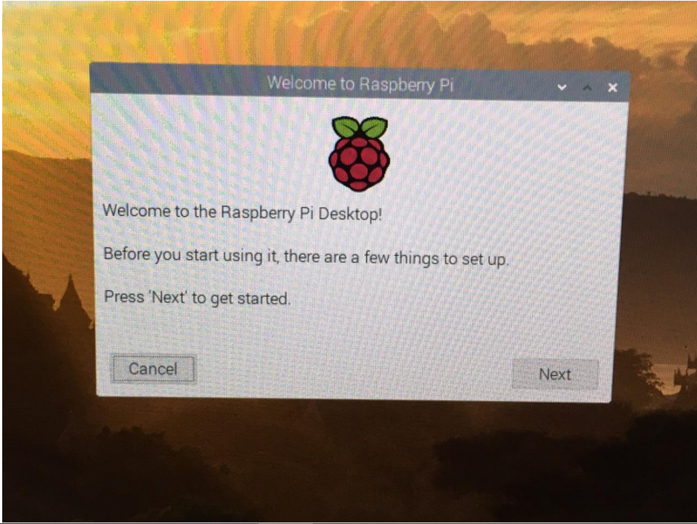

Hoàn tất các cài đặt ban đầu cho Raspberry

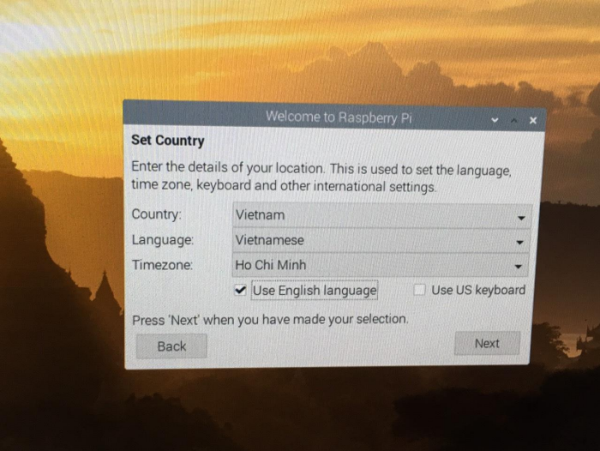

Tiếp theo hệ thống yêu cầu nhập mật khẩu mới và xác nhận mật khẩu. Ta tiến hành thiết lâp mật khẩu ban đầu cho Raspberry (pass: 123456) và click chọn **Next** để tiếp tục

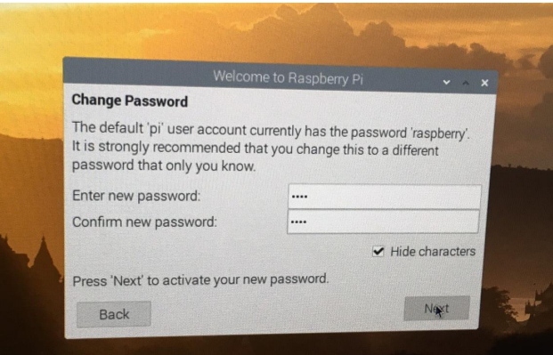

Sau đó là một số yêu cầu hệ thống:

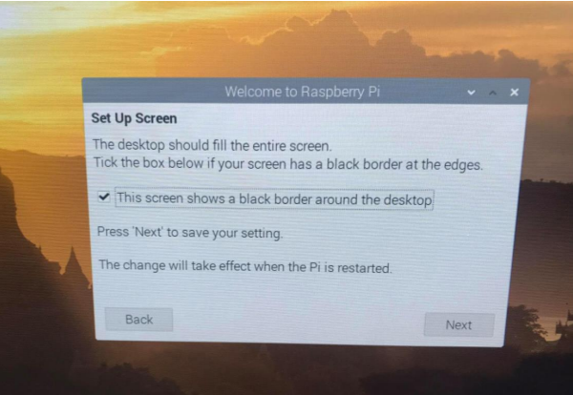

Click chọn ***Next*** để tiếp tục

Chọn Wifi và kết nối

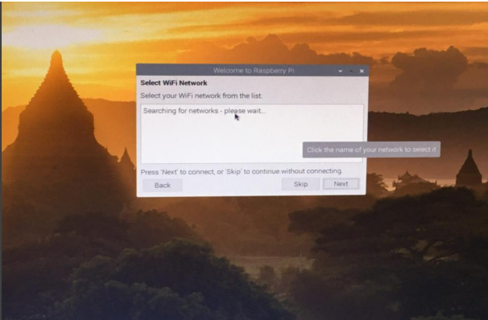

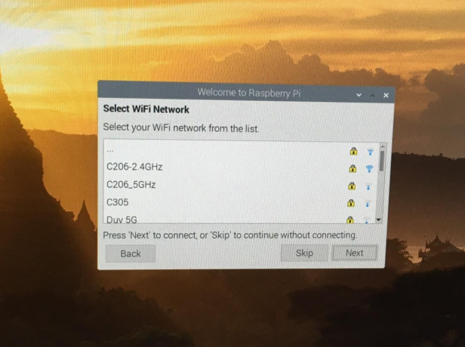

Click chọn ***Skip*** để bỏ qua phần update

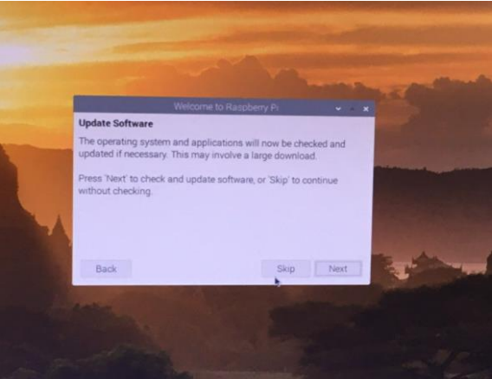

Click chọn ***Restart*** để tiến hành khởi động lại

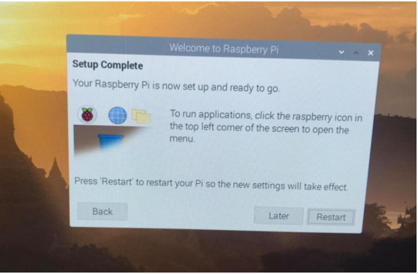

Click chọn biểu tượng phần viết code trên góc trái màn hình

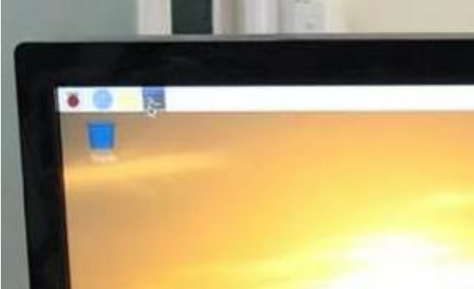

Nhập các lệnh điều khiển cho hệ điều hành bằng cách nhập dòng code sudo raspi-config

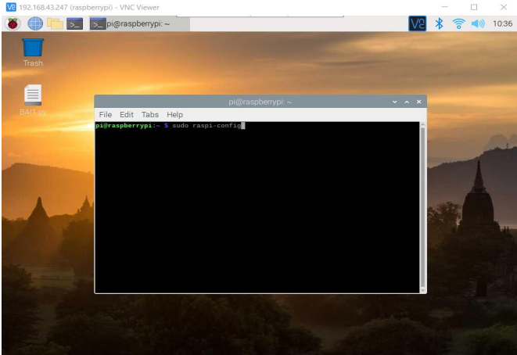

Enter và làm theo các bước

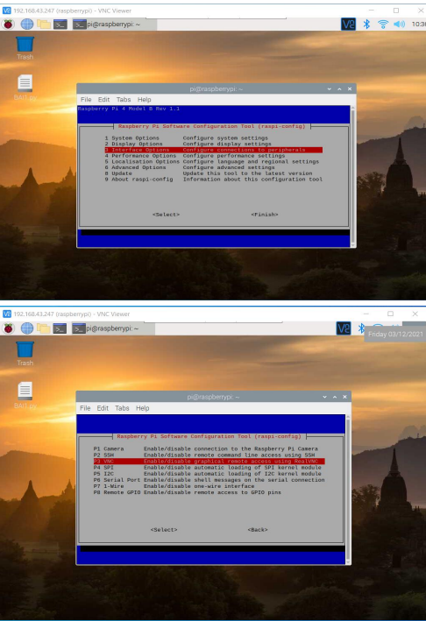

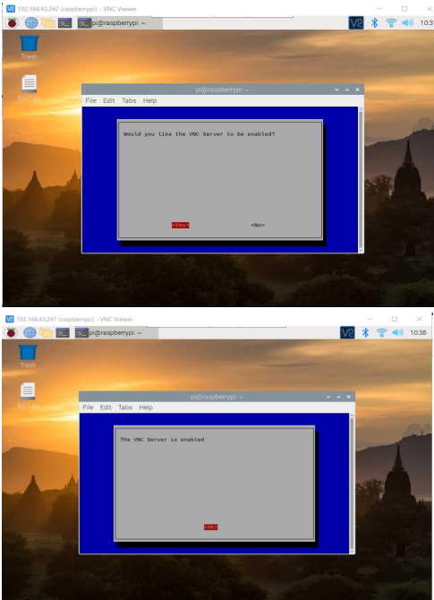

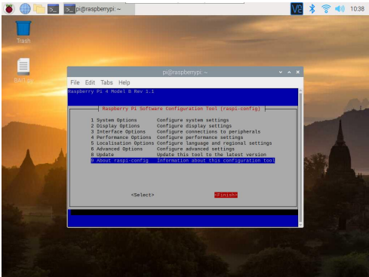

Tiếp theo ta tiếp tục nhập dòng code sudo nano /boot/config.txt

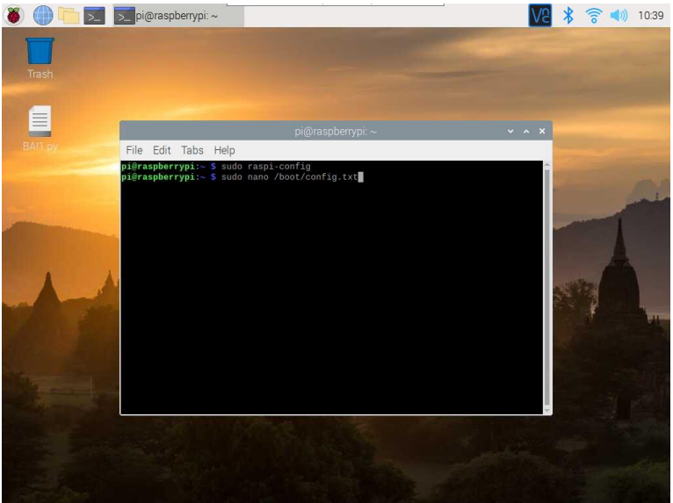

sau đó **Enter** thì 1 giao diện hiện ra ta tiếp tục gõ 5 dòng code

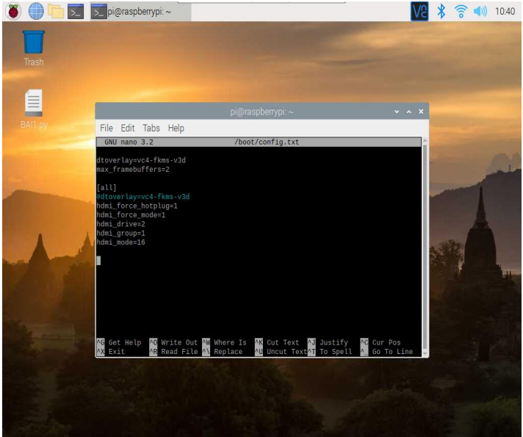

Sau đó ấn tổ hợp phím **Ctrl+X** để lưu

Sau đó ta tiến hành **reboot** hệ thống bằng cách nhập dòng code sudo reboot

Sau khi hệ thống reset hoàn tất thì ta sẽ nhận được 1 địa chỉ ID để kết nối không dây với laptop cá nhân.

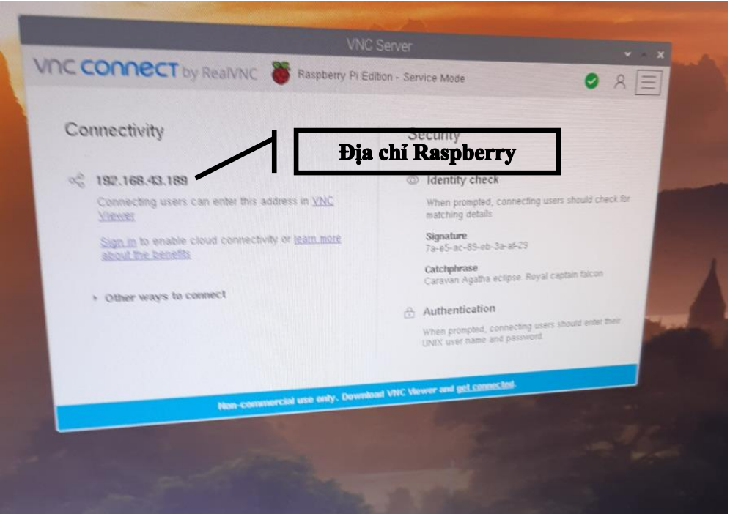

# **Phần 3: Thi công hệ thống**

## **3.1. Các bước tiến hành**

- Tìm hiểu và chọn đề tài

- Phân chia công việc các thành viên

- Vẽ sơ đồ mạch, chọn linh kiện

- Mua linh kiện, tiến hành lắp phần cứng

- Cài đặt thư viện và viết code chương trình

- Nạp code chương trình và kiểm tra kết quả

## **3.2. Sơ đồ kết nối mạch**

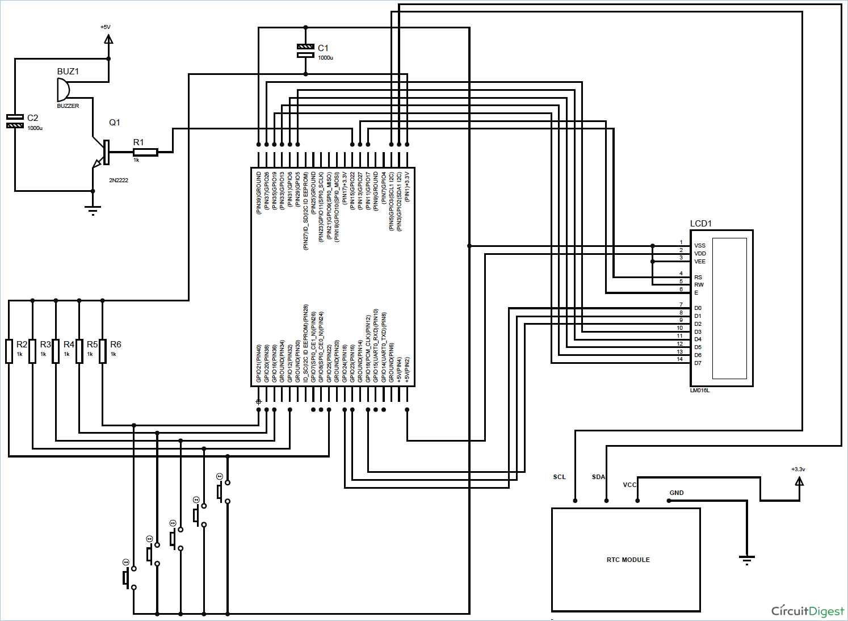

Hình 3.1: Sơ đồ kết nối mạch

## **3.3. Cài đặt thư viện**

**Bước 1:** Đầu tiên vào menu cấu hình Raspberry Pi và kích hoạt tùy chọn I2C như hình dưới đây:

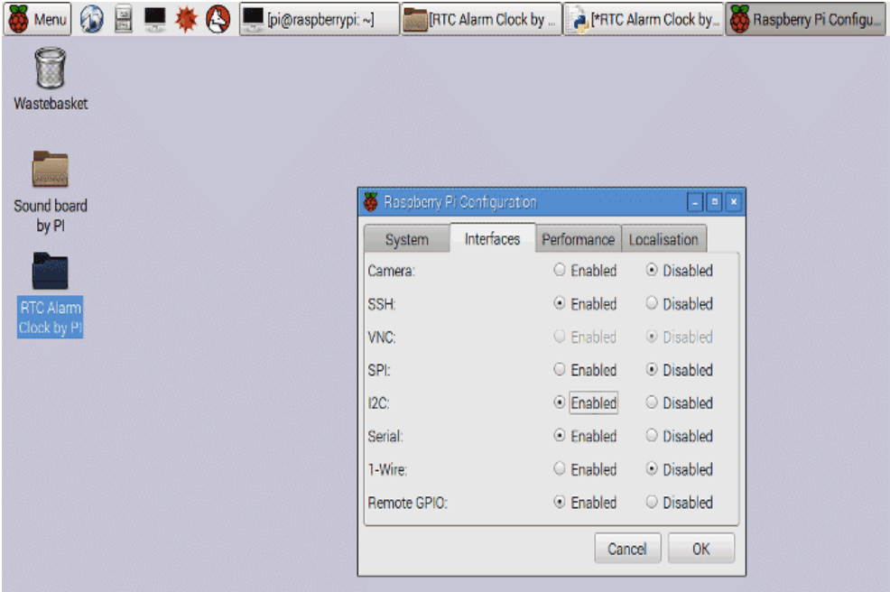

Hình 3.2: Kích hoạt tùy chọn I2C

**Bước 2:**   Tạo một thư mục mới trên màn hình máy tính để bàn của Raspberry Pi

**Bước 3:**   Tải thư viện cho mô-đun RTC từ liên kết dưới đây:

<https://codeload.github.com/switchdoclabs/RTC_SDL_DS1307/zip/master>

**Bước 4:**   Giải nén tệp zip đã tải xuống vào thư mục được tạo trên DESKTOP, như đã nói ở bước trước.

**Bước 5:**   Mở cửa sổ terminal trong Raspberry Pi và nhập lệnh bên dưới, sau đó nhấn enter:

sudo apt-get install i2c-tools

Lệnh này cài đặt các công cụ I2C cần thiết để giao tiếp mô-đun RTC. Sau đó, khởi động lại Raspberry pi bằng cách ra lệnh ‘ *sudo reboot* ’.

**Bước 6:**   Bây giờ chúng ta cần kiểm tra địa chỉ I2C của mô-đun RTC. Trước khi kiểm tra địa chỉ, trước tiên hãy kết nối mô-đun RTC

Sau đó nhập bên dưới vào cửa sổ dòng lệnh.

sudo i2cdetect -y 0

hoặc

sudo i2cdetect -y 1

**Bước 7:**   Nếu một trong hai lệnh trên hoạt động, bạn sẽ thấy như sau:

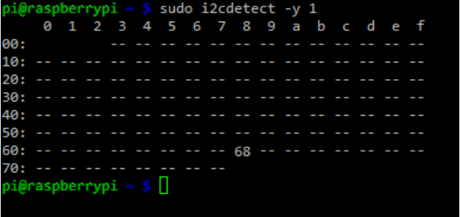

Hình 3.3: Địa chỉ I2C của modul DS1307

**Bước 8:** Bạn sẽ thấy địa chỉ I2C 0x68 nếu mô-đun RTC được kết nối đúng cách, ghi lại giá trị.

Với điều này, tất cả các điều chỉnh cần thiết được thực hiện với cấu hình Raspberry Pi.

## **3.4. Code chương trình**

import RPi.GPIO as IO  #calling for header file which helps in using GPIO’s of PI  
import time            #we are calling for time to provide delays in program  
import datetime        #we are calling for DATE  
import SDL_DS1307      #calling for special functions which helps us interface RTC module  
h=0                    #integers for storing values  
m=0  
alarm=0  
string_of_characters = 0

ds1307 = SDL_DS1307.SDL_DS1307(1, 0x68)  #entering I2c address, which we recorded previously  
ds1307.write_now()

IO.setwarnings(False)  #do not show any warnings  
IO.setmode (IO.BCM)    #programming the GPIO by BCM pin numbers. (like PIN29 as'GPIO5')

#initialize GPIO17,27,24,23,18,26,5,6,13,19 as an output  
IO.setup(17,IO.OUT)  
IO.setup(27,IO.OUT)  
IO.setup(24,IO.OUT)  
IO.setup(23,IO.OUT)  
IO.setup(18,IO.OUT)  
IO.setup(26,IO.OUT)  
IO.setup(5,IO.OUT)  
IO.setup(6,IO.OUT)  
IO.setup(13,IO.OUT)  
IO.setup(19,IO.OUT)

IO.setup(21,IO.IN)  #initialize GPIO21 as an input.  
IO.setup(20,IO.IN)  #initialize GPIO20 as an input.  
IO.setup(16,IO.IN)   
IO.setup(12,IO.IN)   
IO.setup(25,IO.IN)

IO.setup(22,IO.OUT) #initialize GPIO22 as an output.

def send_a_command (command):  # hàm để gửi lệnh tới 16 * 2LCD  
    pin=command  
    PORT(pin);  
    IO.output(17,0)  
    IO.output(27,1)  
    time.sleep(0.001)  
    IO.output(27,0)  
    pin=0  
    PORT(pin);

def send_a_character (character):# hàm để gửi một ký tự đến màn hình LCD 16 * 2  
    pin=character  
    PORT(pin);  
    IO.output(17,1)  
    IO.output(27,1)  
    time.sleep(0.001)  
    IO.output(27,0)  
    pin=0  
    PORT(pin);

def PORT(pin):            # gửi dữ liệu đến LCD thông qua D0-D7

    if(pin&0x01 == 0x01):  
        IO.output(24,1)  
    else:  
        IO.output(24,0)  
    if(pin&0x02 == 0x02):  
        IO.output(23,1)  
    else:  
        IO.output(23,0)  
    if(pin&0x04 == 0x04):  
        IO.output(18,1)  
    else:  
        IO.output(18,0)  
    if(pin&0x08 == 0x08):  
        IO.output(26,1)  
    else:  
        IO.output(26,0)      
    if(pin&0x10 == 0x10):  
        IO.output(5,1)  
    else:  
        IO.output(5,0)  
    if(pin&0x20 == 0x20):  
        IO.output(6,1)  
    else:  
        IO.output(6,0)  
    if(pin&0x40 == 0x40):  
        IO.output(13,1)  
    else:  
        IO.output(13,0)  
    if(pin&0x80 == 0x80):  
        IO.output(19,1)  
    else:  
        IO.output(19,0)

def send_a_string(string_of_characters):  # hàm để gửi chuỗi ký tự sang màn hình LCD  
  string_of_characters = string_of_characters.ljust(16," ")  
  for i in range(16):  
    send_a_character(ord(string_of_characters[i]))   
# gửi từng ký tự một cho đến khi tất cả các ký tự trong chuỗi được gửi qua cổng dữ liệu

while 1:   
    send_a_command(0x38); #use two lines of LCD  
    send_a_command(0x0E); #screen and cursor ON  
    send_a_command(0x01); #clear screen  
    time.sleep(0.1)       #sleep for 100msec  
    while 1:  
        if (IO.input(21) == 0):  
            if (h<23):    #if button1 is pressed and hour count is less than 23 increment 'h' by one  
                h=h+1

        if (IO.input(20) == 0):  
            if (h>0):     #if button2 is pressed and hour count is more than 0 decrease 'h' by one  
                h=h-1

        if (IO.input(16) == 0):  
            if (m<59):    #if button3 is pressed and minute count is less than 59 increment 'm' by one  
                m=m+1

        if (IO.input(12) == 0):  
            if (m>0):     #if button4is pressed and minute count is more than 0 decrease 'm' by one  
                m=m-1

        if (IO.input(25) == 0):  #if button5 is pressed toggle Alarm ON and OFF  
            if (alarm==0):  
                alarm=1  
            else:  
                alarm=0  
            time.sleep(0.1)

        if (alarm==1):  
            send_a_command(0x80 + 0x40 + 12);  
            send_a_string("ON");  #if alarm is set, then display "ON" at the 12th position of second line of LCD

            if ((h==ds1307._read_hours())):  
                if ((m==ds1307._read_minutes())):  
                    IO.output(22,1)  #if alarm is set, and hour-minute settings match the RTC time, trigger the buzzer

        if (alarm==0):  
            send_a_command(0x80 + 0x40 + 12);  
            send_a_string("OFF"); #if alarm is OFF, then display "OFF" at the 12th position of second line of LCD  
            IO.output(22,0)       #turn off the buzzer

        send_a_command(0x80 + 0);   #move courser to 0 position  
        send_a_string ("Time:%s:%s:%s" % (ds1307._read_hours(),ds1307._read_minutes(),ds1307._read_seconds()));  
        #display RTC hours, minutes, seconds  
        send_a_command(0x80 + 0x40 + 0);  #move courser to second line  
        send_a_string ("Alarm:%s:%s" % (h,m));  #show alarm time  
        time.sleep(0.1)  #wait for 100msec

# **Phần 4: Kết quả, nhận xét:**

**4.1. Kết quả thực hiện được**

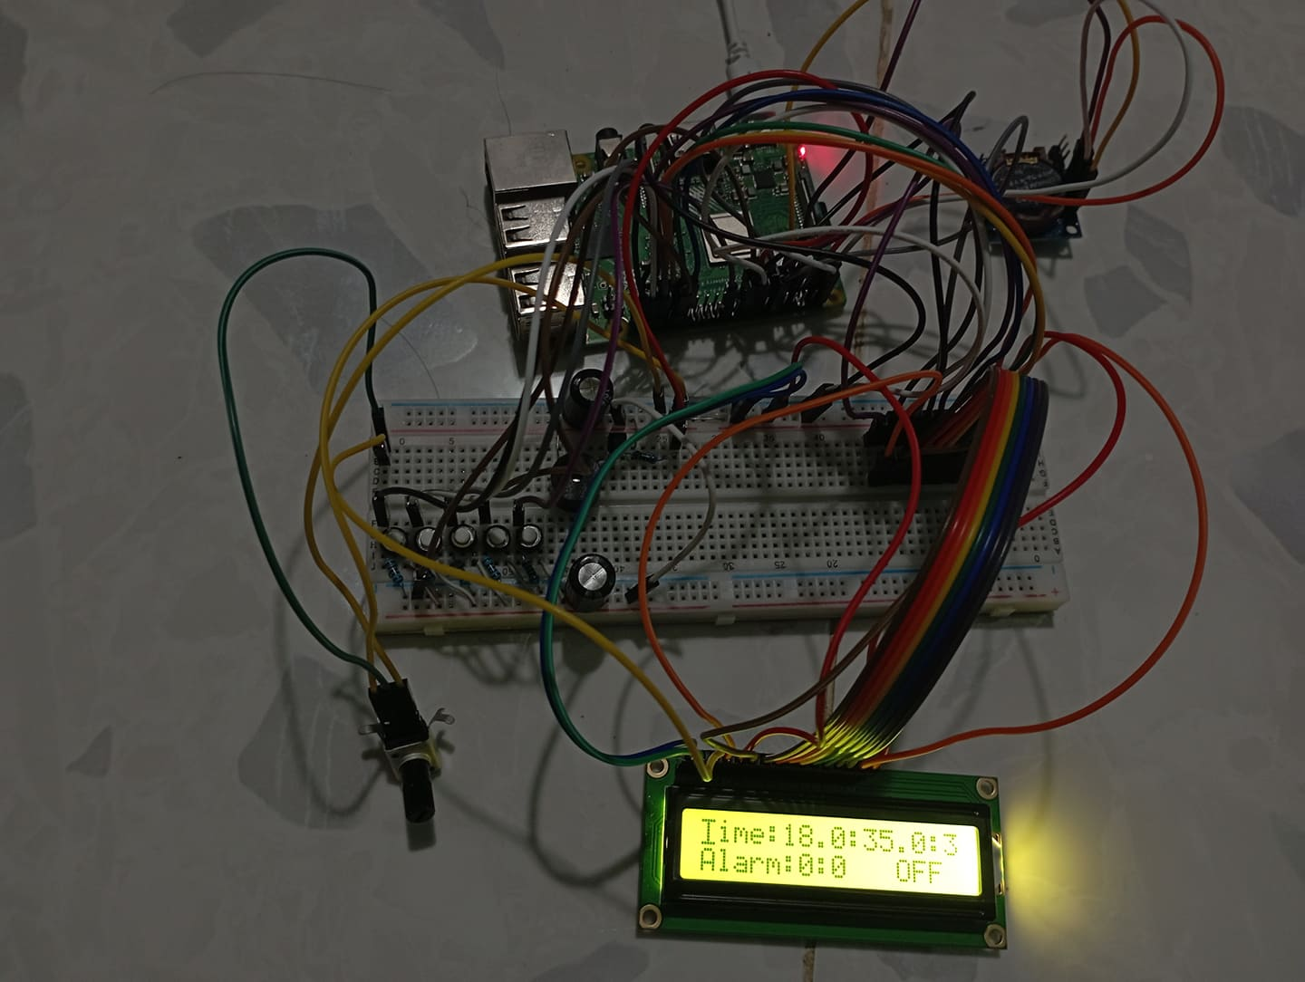

Hình 4.1: Kết quả thực hiện

**4.2. Nhận xét**

Kết quả chạy đúng theo ý tưởng ban đầu, hiển thị được thời gian và cài được giờ báo thức, hệ thống chuông báo hoạt động chính xác

Tuy nhiên hệ thống vẫn còn khá đơn giản, trong tương lai có thể phát triển thêm một số chức năng khác.

**TÀI LIỆU THAM KHẢO**

1. Tìm hiểu raspberry

<https://quantrimang.com/raspberry-pi-la-gi-va-duoc-su-dung-nhu-the-nao-145399>

1. Kết nối DS1307 với Raspberry

<https://tutorials-raspberrypi.com/controlling-the-raspberry-pi-rtc-module-i2c-real-time-clock/>

1. Web source code tham khảo

<https://circuitdigest.com/microcontroller-projects/raspberry-pi-alarm-clock-using-rtc-ds1307?fbclid=IwAR36r3WwPqQ_IXJhlb54kHcMsBu7qRBHVR644mb6RD4JcIQx5VEsmjF3jtE>

1. Thư viện SDL_DS1307

<https://codeload.github.com/switchdoclabs/RTC_SDL_DS1307/zip/master>